第五单元 化学方程式
课时1 质量守恒定律

质量守恒定律的理解及验证[来源:Zxxk.Com]
1．(2015·荆州)在化学反应前后，以下各项一定不会发生变化的是(A)
①原子种类 ②元素种类 ③分子种类 ④物质种类
A．①② B．①③ C．②③ D．②④
2．(2016·恩施)通过初中化学的学习，同学们掌握了一些基本的化学知识，初步形成了一些化学观念，具备了一定的化学科学素养。
(2)“镁条在氧气中燃烧后固体质量增重，则质量守恒定律不适用于该化学反应”。你对这句话如何理解：质量增加是没有计算参加反应的氧气的质量。
3．(2015·黄冈)化学是以实验为基础的科学，根据实验1、实验2回答下列问题：
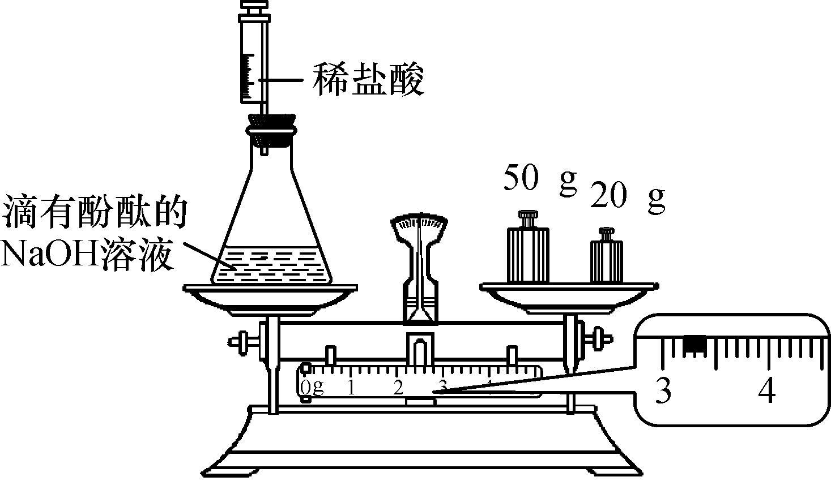
(1)实验1的实验目的是验证质量守恒定律(合理即可)，当恰好完全反应时锥形瓶中的现象是：溶液由红色变成无色，图中所示称量的质量是73.2 g。
化学式与元素组成的推断
4．(2016·襄阳)AgNO₃固体见光或受热易分解，故保存在棕色瓶中。AgNO₃见光分解时会产生一种有刺激性气味的气体，该气体可能是(D)
A．SO₂ B．NH₃
C．N₂ D．NO₂
5．(2016·宜昌)某纯净物M燃烧的化学方程式为：M＋3O₂=====2CO₂＋2H₂O，则M的化学式是(B)
A．C₂H₂ B．C₂H₄
C．C₂H₆ D．C₂H₄O
6．(2016·武汉)某纯净物X在空气中完全燃烧，反应的化学方程式为：X＋2O₂=====CO₂＋2H₂O，下列关于X的说法正确的是(D)
A．X由碳、氢、氧三种元素组成[来源:学#科#网Z#X#X#K][来源:学,科,网Z,X,X,K]
B．X的相对分子质量为10
C．X中碳、氢元素的质量比为1∶4
D．X属于有机化合物
微观反应示意图
7．(2016·恩施)下图是某反应的微观示意图，其中黑球和白球分别表示不同元素的原子。下列有关说法正确的是(D)

A．图中反应物与生成物分子数之比为2∶1
B．图中含有两种分子
C．图中的物质都是化合物
D．该图表示的反应属于化合反应
8．(2015·宜昌)走进化学变化的微观世界，有利于进一步认识化学变化。下图是某化学变化的微观示意图，X、Y、Z分别表示不同类别的原子，据图回答问题：
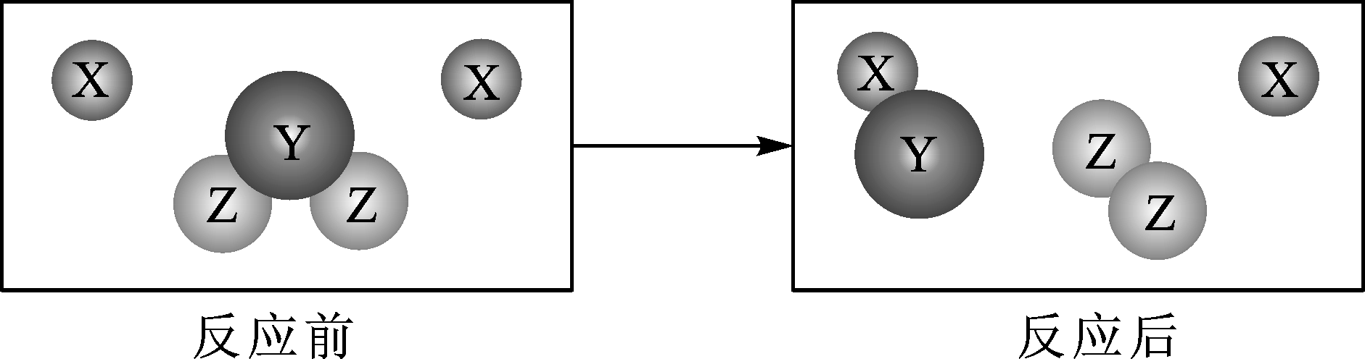
(1)该化学反应中生成物的分子个数比为1∶1；
(2)从微观角度分析，化学反应前后各物质的质量总和相等的原因是化学反应前后原子的种类、数目和质量都没有改变；
(3)该化学反应的基本类型为置换反应；
(4)由X原子构成的物质在该反应中不是(填“是”或“不是”)催化剂。
运用质量守恒定律的数据分析
9．(2016·随州)在一定条件下，甲、乙、丙、丁四种物质在一密闭容器中充分反应，测得反应前后各物质的质量如下表所示。根据表中信息判断下列说法正确的是(C)
物质 | 甲 | 乙 | 丙 | 丁
反应前的质量/g | 2 | 30 | 20 | 10
反应后的质量/g | m | 39 | 5 | 16
A.该反应是化合反应
B．甲是该反应的催化剂
C．反应过程中乙、丙变化的质量比为3∶5
D．丙可能是单质
10．(2014·黄冈)在密闭容器中有甲、乙、丙、丁四种物质，在一定的条件下充分反应，测得反应前后各物质的质量分数如图所示，下列说法正确的是(D)
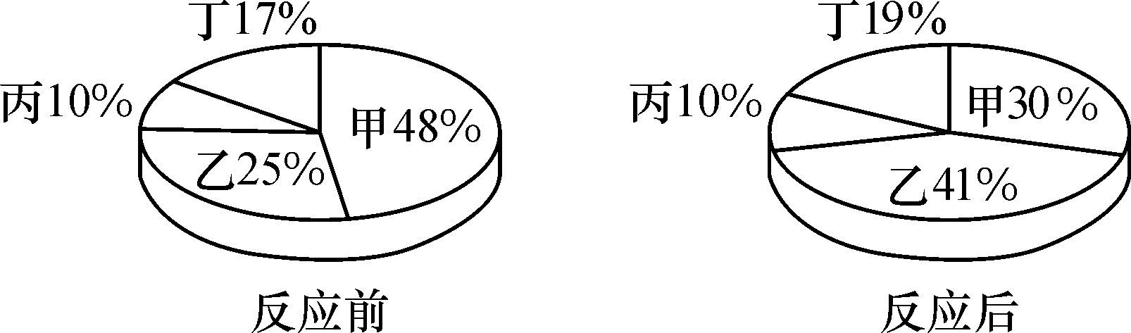
A．丁一定是化合物
B．丙一定是这个反应的催化剂
C．该反应可能是碳酸钙的分解
D．参加反应的甲的质量一定等于生成的丁和乙的质量之和

整合集训


一、选择题
1．(2016·安顺)双氧水分解成水和氧气的反应前后，发生改变的是(C)
A．元素种类 B．原子种类
C．分子种类 D．原子数量
2．(2016·邵阳)用下列装置来验证质量守恒定律(托盘天平未画出)，能达到目的是(D)
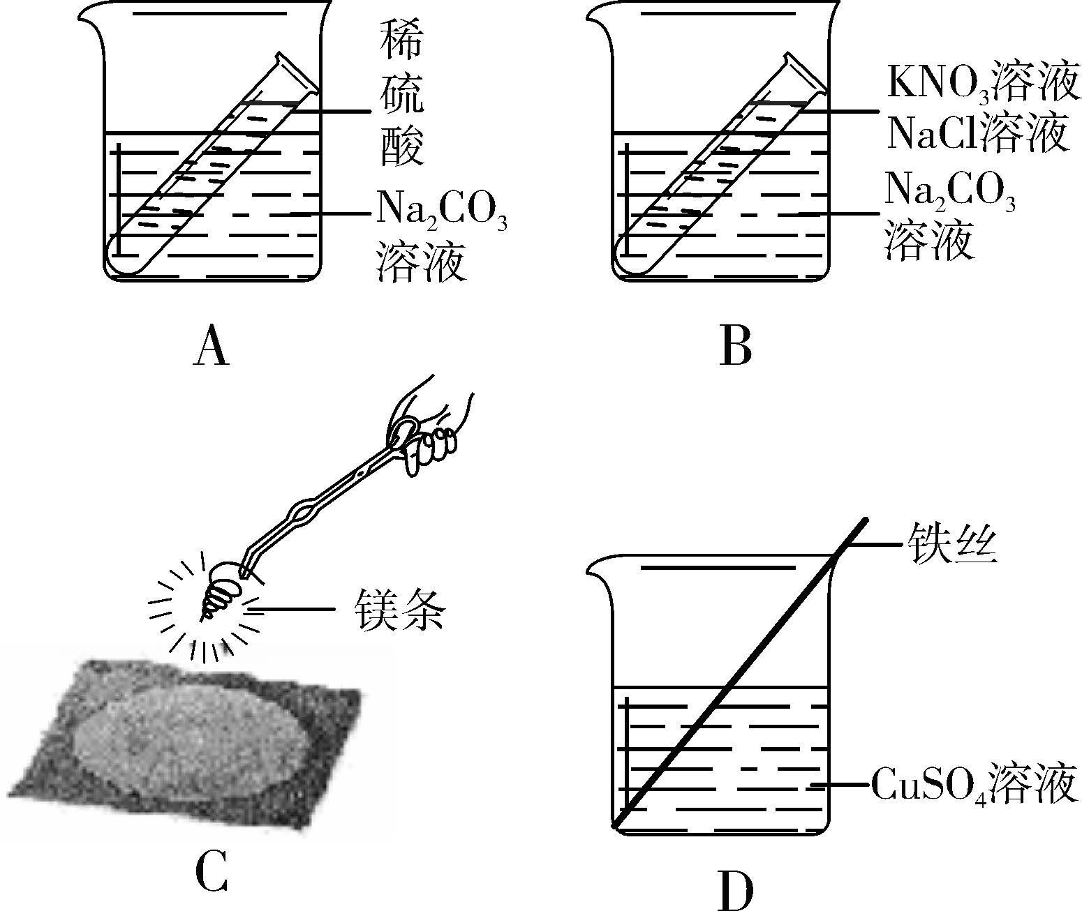
3．(2016·永州)在奥运比赛中，举重运动员举重前常用白色的“镁粉”搓手，是因为“镁粉”质轻，吸水性好，可做防滑剂。“镁粉”的有效成分是碱式碳酸镁，它不可以燃烧，300 ℃即分解，其分解的化学方程式为Mg₅(OH)₂(CO₃)₄=====5MgO＋H₂O＋4X↑，则X的化学式是(B)
A．CO B．CO₂
C．O₂ D．Mg (OH)₂
4．(2016·邵阳)某化学反应可表示为：二氧化碳＋水→M＋氧气，根据以上信息，下列关于M组成的说法中正确的是(A)
A．一定含有C、H元素，可能含有O元素
B．只含有C、B元素
C．含有C、H、O三种元素
D．无法确定
5．(2016·成都)某反应的微观示意图如下，用与代表A、B两种元素的原子，下列说法错误的是(A)
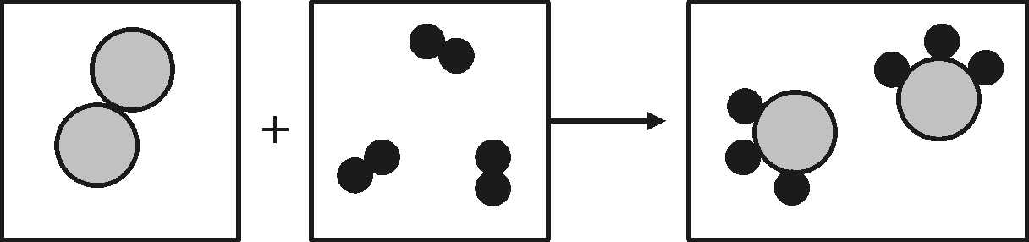
A．反应前后原子的种类发生变化
B．反应前后物质的化学性质发生变化
C．反应生成物1个分子中含有4个原子
D．该反应的化学方程式表示为：A₂＋3B₂===2AB₃
6．(2016·泰安)在一个密闭容器中放入X，Y，Z，W四种物质，在一定条件下发生化学反应，一段时间后，测得相关数据如下表，下列关于此反应的认识，正确的是(D)
物质 | X | Y | Z | W
反应前的质量/g | 10 | m | 8 | 7
反应后的质量/g | 2 | 3 | 30 | 25
A.若W为水，则X或Y必定为酸或碱
B．若X为化合物，Y为单质，则该反应一定为置换反应
C．m的数值为32
D．参加反应的X与Y的质量比为1∶4
7．(2016·德阳)铜片与浓硝酸可以发生如下反应：Cu＋4HNO₃===Cu(NO₃)₂＋2X↑＋2H₂O对该反应的下列说法中正确的是(B)
A．生成物X的化学式为H₂
B．反应中N元素化合价改变的原子与N元素化合价不变的原子的个数比为1∶1
C．浓硝酸属于纯净物
D．反应物Cu与生成物H₂O的质量比为32∶9
8．(2016·咸宁)化学反应依据不同的分类标准可分为不同类型。反应前后有元素化合价变化的化学反应是氧化还原反应。酸雨形成的原因主要有两种：
①3NO₂＋H₂O===2HNO₃＋X；②2SO₂＋O₂＋2H₂O=====2H₂SO₄，下列说法不正确的是(C)
A．反应①中X的化学式为NO
B．反应①、②都属于氧化还原反应
C．反应①、②中涉及的氧化物共有5种
D．化石燃料的燃烧是导致酸雨的“罪魁”
9．(2016·黄冈)已知M、N在一定条件下，能发生反应：M＋2N===P＋2Q，则下列说法中不正确的是(C)
A．若M、N、P、Q都是由分子构成的物质，则该反应前后分子的数目一定不变
B．M、N、P、Q可能含有同一种元素
C．若P、Q都是化合物，则该反应一定是复分解反应
D．若16 gM和64 gN能恰好完全反应，则M、N的相对分子质量之比为1∶2
10．(2016·湘潭)在一密闭容器中加入甲、乙、丙、丁四种物质，在一定条件下发生化学反应，测得反应前及t₁、t₂时各物质质量变化情况如图所示，下列说法错误的是(D)
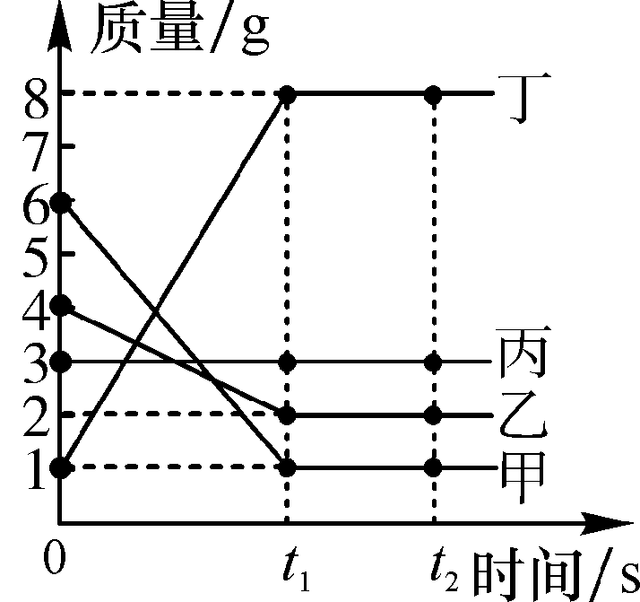
A．该物质为化合反应[来源:学科网ZXXK]
B．丙可能是该反应的催化剂
C．该化学反应中甲、丁的质量变化之比为5∶7
D．该化学反应中乙、丁的质量变化之比为1∶4
二、填空与简答题
11．(2016·菏泽)应用所学知识，分析有关信息，回答下列问题：
(1)最近我市完成了92号和95号汽油的推广使用，降低了汽车尾气中的硫氧化物，为进一步减少污染，通常在汽车的排气管上装一个“催化转换器”。装置中发生反应的微观示意图如图所示：
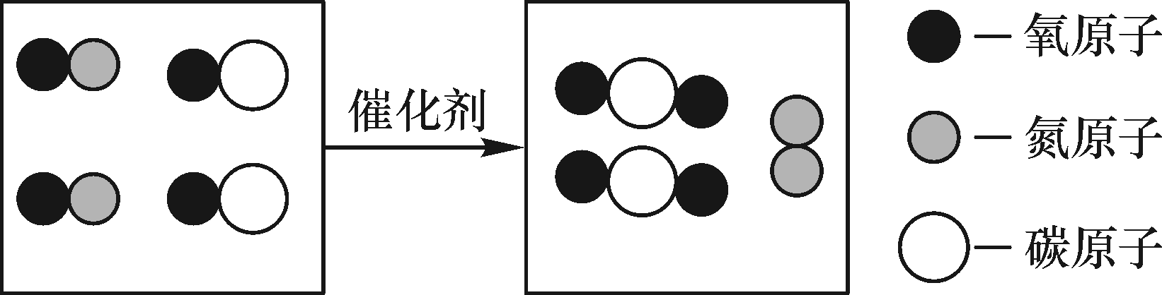
请写出反应的化学方程式2CO＋2NO=====N₂＋2CO₂；在反应前后化合价没有发生变化的元素是氧(或氧元素或O)。
(2)已知金属镁可以在某种气体中燃烧，用化学方程式表示为：2Mg＋X=====2MgO＋C，则X的化学式为CO₂；若金属镁的质量为m₁，完全反应后生成碳的质量为m₂，则m₁＞(填“＞”“＝”或“＜”)m₂。
12．(2016·海南)现有6.4 g未知物和氧气充分反应，经测定生成4.4 g二氧化碳、2.8 g一氧化碳和7.2 g水，求出该未知分子中所含原子的最简个数比1∶4∶1。
三、实验与探究题
13．(2016·孝感)以下是老师引导学生探究“质量守恒定律”的教学片段，请你参与探究并帮忙填写空格(包括表中的空格)。
【提出问题】化学反应前后各物质的质量总和是否相等？
【猜想与假设】猜想1：不相等； 猜想2：相等。
【实验探究】甲、乙两组同学用托盘天平分别称量反应前后物质的质量。
 | 甲组 | 乙组
实验  方案  (反应  后略) | 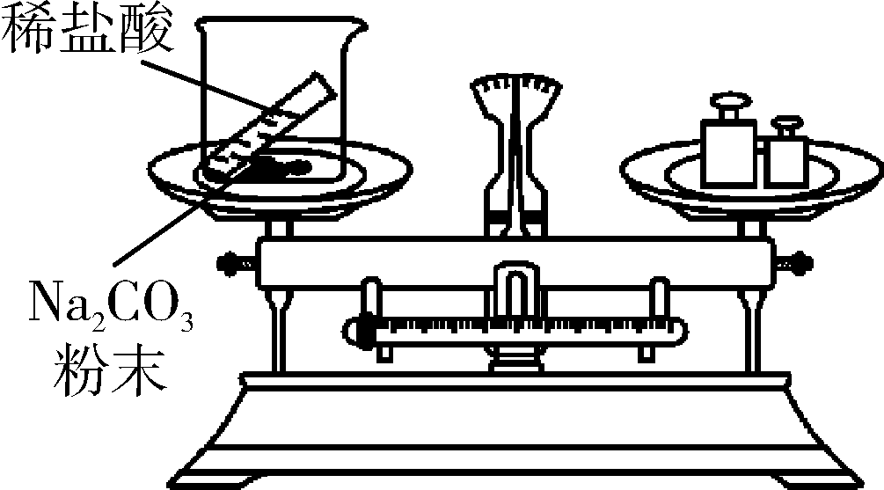 | 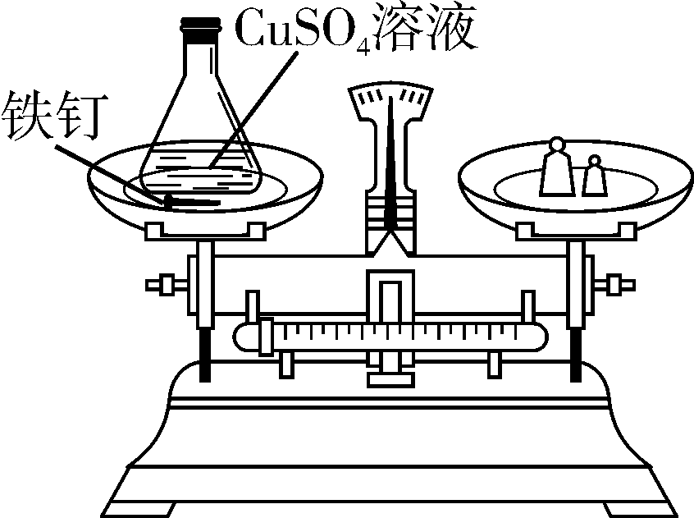
实验  现象 | 有气泡产生，天平指针向右偏转 | 铁钉表面有红色物质析出，溶液颜色发生改变，天平指针没有偏转
结论 | 猜想1正确  反应的化学方程式：Na₂CO₃＋2HCl===2NaCl＋H₂O＋CO₂↑ | 猜想2正确
【反思评价】究竟哪种猜想正确？通过讨论，同学们发现甲组中有气体溢出，导致指针向右偏转。得到启示：在探究化学反应前后各物质的质量总和是否相等时，凡有气体生成或参加的反应一定要在密闭容器(或封闭体系等合理答案)中进行。
【优化装置】同学们对甲组左盘中的反应装置进行了如下三种改进，你认为最佳装置是
B(填序号)，从另外两种装置中任选一种指出其不足A装置中反应产生气体，气球膨胀，浮力增大，导致称量结果不准或C装置中反应产生气体，瓶内气压增大，可能导致瓶塞迸出(其它合理答案也可)。
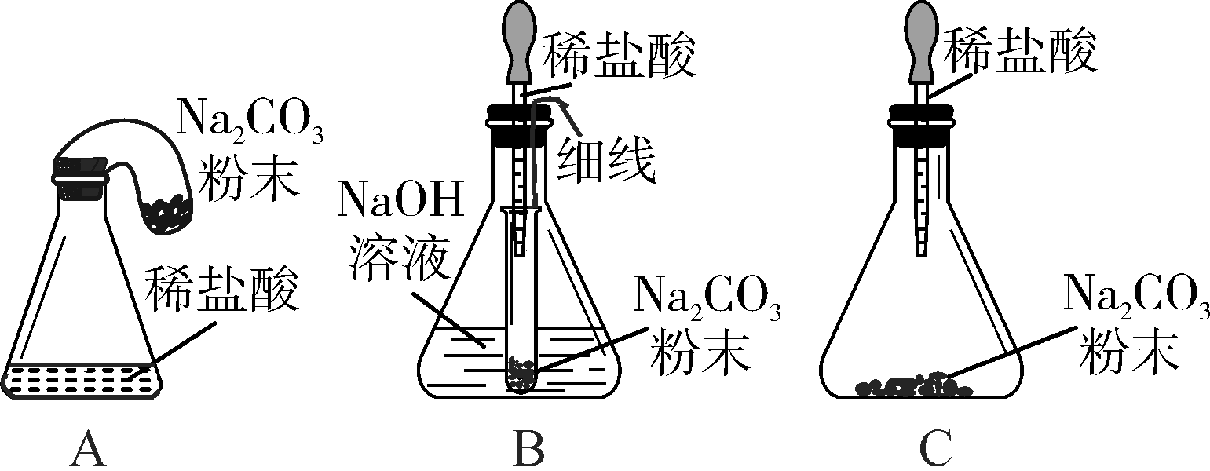
【得出结论】同学们利用改进后的最佳装置进行再次探究，均得出猜想二正确。进一步分析发现，反应体系中器材和未参加反应的物质的质量在反应前后保持不变，最终得出结论：参加化学反应(或参加反应)的各物质的质量总和等于反应后生成的各物质的质量总和。
【解释应用】解释：化学反应前后，原子的种类、数目、质量均不变，所以质量守恒。
应用：某固体物质受热会发生分解反应，生成氧化铜、水和二氧化碳三种物质，则该固体物质一定由四种元素组成。


14．(2016·广安)物质X在4.8 g氧气中恰好完全燃烧，反应方程式为X＋3O₂=====RO₂＋2SO₂，测得RO₂和SO₂的质量分别为2.2 g和6.4 g，下列判断中正确的是(B)
A．参加反应的X的质量为4.3 g
B．X的相对分子质量为76
C．X中含有R元素、S元素和O元素
D．产物为气态时都是空气污染物[来源:学科网]

